BAB I
PENDAHULUAN
- Latar Belakang
Evolusi keahlian teknologi dan perseroan di Indonesia cukup kencang. Dalam hal ini menimbulkan kompetisi dalam usaha dagang juga semakin kompetitif. Persaingan usaha ini dipicu oleh meningkatnya jumlah jenis usaha baru yang bermunculan. Dengan berkembangnya teknologi yang semakin maju di Indonesia, media sosial menjadi daya tarik bagi masyarakat dalam kebutuhan berinteraksi dan bertukar informasi.
Adanya wabah COVID-19 yang tumbuh di seluruh dunia sedari Maret tahun 2020, menjadikan masyarakat memaksimalkan penggunaan media sosial sebagai media pendukung dalam kegiatan sehari-hari. Kota Malang merupakan salah satu kota yang juga terkena imbas dari wabah COVID-19. Masa ini para pelaku usaha sedang memupuk dan menjayakan usahanya untuk meningkatkan ekonomi dengan melakukan promosi produk melalui media promosi online. Keberadaan sosial media sebagai salah satu media promosi yang memiliki keefektifan dalam pemasaran produk.
Menurut data reportal dari We are Social, ada 170,0 juta konsumen media sosial di Indonesia. Kuantitas user media sosial melonjak dengan 10 juta (+6,3%) selang tahun 2020 dan 2021. Dengan data yang telah disebutkan, media sosial sangat bermanfaat bagi semua pengguna, khususnya bagi pelaku usaha. Berdasarkan sumber artikel dari databoks yang mengutip dari hasil survei JakPat, YouTube ialah media sosial sedikitnya banyak digunakan oleh penduduk Indonesia pada paruh pertama tahun 2021 karena terdapat 82% informan mengaplikasikan platform tersebut. Facebook dan Instagram mendapatkan tingkat platform media sosial kedua paling banyak diaplikasikan dengan persentasenya masing-masing adalah 77%. Selanjutnya, TikTok menempati urutan keempat dengan persentase 43%. Hal ini menjadikan Instagram sebagai sosial media yang populer di Indonesia dengan berada pada peringkat ke tiga dan TikTok berada pada tingkat ke empat sebagai platform yang sering digunakan.
See You adalah usaha kecil asal Kota Malang yang sudah berjalan sejak 2017. See You merupakan usaha yang menawarkan produk dengan mengacu pada kebutuhan target market dan target audiens. Produk yang ditawarkan antara lain : Polaroid In Frame, Lettering In Frame, Gift Box, dan Polaroid Photo dan Polaroid Photo.
Berdasarkan pengamatan faktual perancang See You tidak memiliki media promosi lain, See You hanya menggunakan Instagram sebagai media promosinya. Nyatanya di era saat ini terdapat media sosial baru yang lebih populer yakni media sosial TikTok. Selain itu, dari hasil wawancara dengan pemilik See You mengenai feed dan story serta pengamatan perancang pada Instagram See You terdapat visual dari feed dan story Instagram See You yang kurang informatif dan komunikatif dalam penyampaian produk. Hal ini disebabkan karena komposisi desain feed yang monoton, adapun faktor lain dari feed dan story Instagram yakni tidak terdapat konsistensi dalam posting feed dan story serta penggunaan copywriting yang kurang tepat seperti mengcopy-paste caption dari postingan satu ke postingan lainnya.
Ada dan tidaknya pandemi, promosi tentu dibutuhkan untuk mendorong berkembangnya usaha. Maka dibutuhkan strategi yang tepat bagi See You yaitu melakukan perancangan media promosi baru pada media sosial TikTok yang menjadi fokus utama dan Instagram sebagai media pendukung berupa desain feed dan story dengan menerapkan kaidah-kaidah komunikasi AIDA (Attention, Interest, Desire, Action) yang mengacu dari teori Frank Jefkins (2004). Menurut data di atas YouTube lebih pada platform streaming sedangkan Facebook lebih pada olah marketing dan pada Instagram juga bisa mengunggah foto yang secara otomatis juga terunggah pada laman Facebook. Persentase Facebook dan Instagram memiliki kedudukan yang sama. Maka dalam hal ini, menjadikan YouTube kurang cocok untuk target audience See You. Perancang berharap bahwa perancangan media promosi pada media sosial ini mampu dalam menyampaikan informasi produk See You lebih komunikatif, menarik target audience.
- Rumusan Masalah
Bagaimana merancang media promosi media sosial See You?
- Tujuan Perancangan
Tujuan perancangan yang diharapkan yakni dapat merancang media promosi pada media sosial See You.
- Manfaat Perancangan
Manfaat perancangan yang diharapkan penulis atas hasil perancangan ini sebagai berikut:
- Bagi Akademis
Perancangan ini bisa menjadi tambahan referensi ilmiah untuk penelitian terkait selanjutnya serta sebagai sumbangan ilmu bagi Sekolah Tinggi Informatika dan Komputer Indonesia (STIKI) Malang khususnya pada mahasiswa Desain Komunikasi Visual (DKV).
- Bagi Praktisi
Perancangan ini dapat menjadi pembelajaran dalam merancang media promosi serta sebagai ketentuan kelulusan mata kuliah Tugas Akhir.

- Bagi Masyarakat
Perancangan ini diharapkan menjadi tambahan wawasan bagi masyarakat luas serta informasi mengenai media promosi melalui media sosial.
- Batasan Masalah
Dirumuskan batasan masalah berdasarkan latar belakang:
- Media Promosi
Media promosi yang digunakan pada perancangan ini yaitu media sosial TikTok dan Instagram.
- Target Audience
Masyarakat aktif pengguna internet yang suka menggunakan media sosial sebagai sarana mencari informasi atau berinteraksi dengan pengguna lain.
- Target Perancangan
Memperoleh visualisasi desain yang artistik dengan menerapkan perencanaan kreatif yakni komunikasi AIDA serta ide konten yang menarik yang dapat menarik target audience produk See You.
- Hasil Perancangan
- TikTok dengan jumlah 4 konten video per kategori yakni: konten packing orders, fun video, what’s inside the gift box, dan detail produk See You.
- Feed dengan jumlah 18 post dan story 10 post
- Konten dalam desain feed Instagram yaitu informasi produk See You, tips yang berhubungan dengan produk, foto produk, video produk berupa video motion dan video proses packing order, mini games, testimoni pelanggan, ucapan hari nasional, informasi pemesanan, promo produk, quotes, fun fact, reminder dan give away.
- Konten dalam desain story Instagram yaitu tips yang berhubungan dengan produk, mini games, testimoni pelanggan, ucapan hari nasional, informasi pemesanan, promo produk, quotes, fun fact, reminder dan give away.
- Tidak sampai pada Instagram Ads dan Tik Tok Ads.
- Teknologi
Perancangan feed dan story Instagram menggunakan software Adobe Illustrator dan untuk proses edit video Tiktok menggunakan Adobe Premiere dan Adobe After Effect. Kebutuhuan edit foto menggunakan Adobe Photoshop dan Adobe Lightroom.
- Metode
Pada perancangan ini metode yang digunakan mengacu pada metode perancangan milik Sanyoto, S. E. (2006), beberapa data yang dikumpulkan adalah:
- Tempat dan Waktu Penelitian
Observasi dibuat dengan mendatangi pemilik usaha See You dengan mengajukan beberapa pertanyaan guna penunjang dalam proses perancangan. Berikut data tempat dan waktu penelitian:
- Tempat : Tempat tinggal pemilik yang berada di Perum. Sulfat Erfina A14 Bunulrejo, Blimbing Kota Malang.
- Waktu : Minggu, 10 Oktober 2021
- Bahan dan Alat Perancangan
Instrumen yang digunakan untuk mendukung proses berjalannya perancangan ini yakni sebagai berikut:
- Notebook dan pena digunakan sebagai instrumen merekam data verbal. Dalam pengambilan data visual, instrumen yang digunakan yakni gadget dengan teknik dokumentasi.
- Kamera Sony dan handphone digunakan sebagai instrument pengambilan video.
- Proses perancangan desain dilakukan memanfaatkan unit komputer yakni hardware (perangkat keras) berupa komputer atau laptop, kamera digital atau handphone dan software (perangkat lunak) berupa program grafis Adobe Illustrator dan Adobe Photoshop serta program audio visual Adobe Premiere dan Adobe After Effect.
- Pengumpulan Data dan Informasi
- Data Primer
Melakukan wawancara guna memobilisasi data-data terkait See You dengan mengajukan beberapa pertanyaan pada pemilik See You serta untuk mendapatkan data berupa company profile, daftar produk beserta harga produk, dan data pemasaran.

- Data Sekunder
Memobilisasi informasi yang diperoleh melalui referensi buku berjudul Metode Perancangan Komunikasi Visual Periklanan milik Sadjiman Ebdi Sanyoto tahun 2006, jurnal yang berhubungan dengan media promosi serta media sosial karya Adita Ayu Kusumasari yang berjudul Perancangan In Store Media Sebagai Inovasi Media Promosi Couple Distro (2019), jurnal karya Festa Mono Flantropa Goenawa yang berjudul Perancangan Media Promosi Instagram pada Galeri De La Macca di Kota Makassar (2021) dan teori-teori seperti prinsip desain, unsur-unsur desain, konten, dan lainnya yang kontributif.
- Analisis Data
Teknik yang digunakan berdasarkan memobilisasi data adalah metode analisis SWOT merupakan penjabaran dari Strenghs, Weakness, Opportunity, dan Threats. Metode ini dapat menjadi dasar identifikasi kelebihan dan kekurangan dari See You.
- Prosedur Perancangan
Prosedur perancangan untuk merancang media promosi pada media sosial See You yakni metode perancangan Sadjiman Ebdi Sanyoto (Sanyoto, 2016) dengan tahapan-tahapan sebagai berikut:

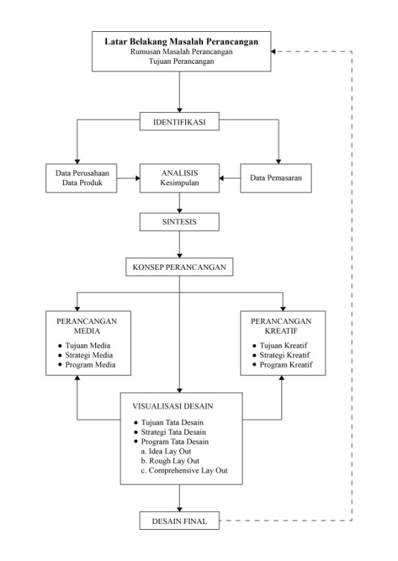

Gambar 1. 1 Kerangka Perancangan Sadjiman Ebdi Sanyoto
(Sumber: Buku Metode Perancangan Komunikasi Visual Periklanan, Sanyoto 2016)

- Sistematika Penulisan
Sistematika penulisan dari perancangan media promosi media sosial See You sebagai sebagai berikut:
BAB I PENDAHULUAN
Berisi penjabaran mengenai latar belakang, rumusan masalah, tujuan, manfaat, batasan masalah, metode, dan sistematika penulisan.
BAB II TINJAUAN PUSTAKA
Berisi tentang penelitian terdahulu berupa referensi jurnal dan teori yang terkait.
BAB III ANALISIS DAN PERANCANGAN
Berisi pembahasan dalam analisis, perancangan dan rancang pengujian.
BAB IV PEMBAHASAN
Berisi tentang gambaran umum objek penelitian, implementasi dan uji coba.
BAB V PENUTUP
Berisi tentang kesimpulan dan saran

